论文标题
作者姓名1，作者姓名2
(1.工作单位 部门，省 城市 邮编；2.工作单位 部门，省 城市 邮编)
摘要：目的:论文的写作目的，针对什么问题做的研究。方法:采用了什么理论与实践的方法对之前的问题进行研究。结果:通过不同方法得出了何种结果。结论:通过对结果的分析得到了何种结论.示例：对中国的传媒业来说，互联网的出现可谓是一场重塑革命。互联网颠覆了的传播结构与关系，去中心化成为网络传播最显著的特征，受众的地位得到了空前的提升。传统媒体在互联网的冲击下日渐式微，优势不再。另一边，网络的普及与移动互联网技术的迅猛发展催生了自媒体的诞生，个人也能拥有专属于自己的媒体平台。历经了博客、微博、微信的发展阶段，自媒体这一新兴的传播渠道不断迸发出了新的生机。
关键词：精炼；关键词1；关键词2；关键词3；关键词4
中图分类号：□□□□□ 文献标志码：A

英文题目字体：TIMES NEW ROMAN 4号
英文姓名¹, 英文姓名² （与中文对应）
(作者英文单位，城市 邮编，国家名. 通讯作者：姓名，…)
Abstract: Intelligent robot grasping plays an important role in robot intelligence. Due to the diversity of shapes and scales of objects and the influence of scenes, it is quite difficult to solve the task with accurate mathematical formulas. The emergence of the internet is a reshipment revolution for media industry inChina. The internet overturns the original communication structure and relationship, anddecentralization has become the most prominent feature of Internet communication.Meanwhile, the statue of the audience has been improved unprecedentedly. Traditionalmedia is no longer advantaged and declining under the impact of the internet. However,with the popularity of internet as well as the rapid development of mobile internettechnology, there comes the birth of self-media, individuals can own media that belongs tothemselves. Media channel has been through development periods from blog, Weibo andWeChat, the self-media as an new communication channel has continually brought new lifeand energy to this industry
Key words: Traditional media people; transformation from media; personal rise; relationship empowerment

0引言（4号黑体）
问题：研究的问题的具体描述，300-500字。
国内外研究综述：精选一部分国内外学者的研究结果。一般为提出问题，给出为什么要做这个研究，问题的重要性是什么，以给读者想要继续读后面结果的兴趣和理由。引言的内容可概括为3个基本要素：目的、意义；现状、背景；本研究核心内容（设计思路、方法、预期结果）。三要素的先后顺序可以根据情况而定。
正文部分请双栏排版，宋体、5号字。论文必须具有学科理论或技术实践上的创新性，要求主题明确，逻辑严密，数据可靠，图表清晰，文稿内容要齐全、完整。语言表述简洁，总字数尽量控制在8000字以内。一定要使用全国名词委审定和公布的标准。正文部分请双栏排版，宋体、5号字。论文必须具有学科理论或技术实践上的创新性，要求主题明确，逻辑严密，数据可靠，图表清晰，文稿内容要齐全、完整。语言表述简洁，总字数尽量控制在8000字以内。缩写词第一次出现时要给出全称。

1 一级标题
1.1 二级标题（5号黑体）
开始正文内容，第一部分主要介绍研究的前期基础及主要研究方法等。
示例：学者蔡文之认为，网络赋权激发出一种关系特征，伴随着权力的改造和再次分配，它彻底打破了赋权的内外部界限，不仅是一种由他者被动赋予到自我主动获取的能动性力量，而还形成了一种把各种微小力量聚合起来的能力。新媒介技术所带来的一种虚拟的超国家权力结构无组织的组织力量和各种微小力量等非传统权力类型正在进入社会的权力视野它的广泛应用和对社会结构的改造催生了人们新的身份和情感认同,增强了人们的社会共同体意识。师曾志则认为新媒介赋权中的“权力”，指的既是一种资源、地位等的所有之物,也指其存在于人与人之间的关系中,并在相互关系作用中实现目标的能力。无论他们对新媒介赋权如何定义,共同点在于他们都认为新媒介使用者构建出了一种新的社会关系网络。对于新媒介赋权，喻国明进行了延伸,并抓住新媒介构建新的社会关系网络这一个中心点提出了关系赋权。
1.2 二级标题2（5号黑体）
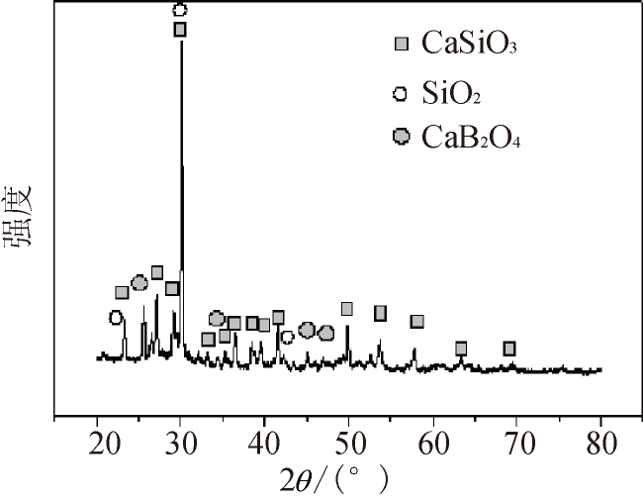
图1 图题（黑体，小5号）
从传统媒体“出走”的媒体人，凭借自身在某一领域的专业知识，开设了具有强烈个人特征的自媒体。与以往在传统媒体供职撰写新闻而言，他们不再需要遵循所供职媒体的媒体定位，根据时事热点上报选题。自媒体转型后，他们拥有了一个人或一个小团队的自媒体，通过对读者需求与市场的调研，并结合本人的知识优势与专业的新闻素养，在内容生产与运营模式拥有了更大的主动权。
自媒体转型的媒体人们通过对多方资源与对自媒体的运营观察，他们中的有些人在专业内容上不断深耕，靠内容吸引用户；有些则运用互联网思维打造知识产品；还有一些则通过个人魅力人格体建立社群，通过成为互联网的社群领袖提高影响力，通过多种商业模式打造自媒体的小王国，成功实现了从传统媒体人向自媒体精英的转变。

2 一级标题
2.1 二级标题
正文第二节主要讲研究的过程以及其他研究步骤。
正文
2.2 二级标题
正文
除了在细分领域进行垂直的内容深耕模式，成为自媒体的专业大咖之外，运用互联网的产品思维，不断开发用户对某一方面内容的需求，围绕自媒体的定位制作全产业矩阵的内容产品，不断横向铺开也是传统媒体人自媒体转型的又一条路径。由于个人的力量有限，他们在进行知识产品的生产过程中，不但自己参与知识产品的生产，还会担当起产品经理的身份，为平台挑选合适的内容把其他人生产的知识也纳入平台中来。

3 结论
总论研究的结论，以及对未来研究的展望等。
互联网的出现改变了以往的传播格局，原来的“受众”变成了“用户”，传者受者一体化，作为个体的“人”的价值被大大激活。在新的传播特点下，传统媒体点对面的弱连接方式已经难以满足受众的需求，受众不断减少，而为传统媒体提供主要经济来源的广告商也用脚投票，转而投向互联网媒体，二次销售模式岌岌可危。由于采编权优势的消失以及媒体公信力的下降，传统媒体在信息发布的权威地位消弭。传统媒体不得不低下“高贵的头颅”思考转型之路。然而，传统媒体在转型中仍面临自身转型战略的不清晰以及内容未跟上渠道的变化等问题，转型之路仍不明朗。

参考文献：宋体6号，按正文中引用文献出现的先后顺序编号
[1]陈浩元,郑进保,李兴昌.科技书刊标准化18讲[M].北京:北京师范大学出版社，1998.
[2]廉玲军,王韦,徐威,等.洞塞泄洪洞的3维数值模拟研究[J].四川大学学报(工程科学版),2011,43(3):1-6.
[3]刘桂秋.砌体结构基本受力性能的研究[D].长沙:湖南大学,2005.
[4]Forrest S.A sense of self for UNIX processes[C] // Proceedings of the IEEE symposium on Security and Privacy. Oakland: IEEE Press, 1996: 120-128.
[5]姜锡洲.一种温热外敷药制备方案:88105607.3[P].1989-07-26.
[6] 南京水利科学研究院.SL237—1999 土工试验规程[S].北京:中国水利水电出版社,1999.
[7]萧钰.出版业信息化迈入快车道[EB/OL]. (2001-12-19)[2002-04-15]. http://www.creder.com/news/20011219/100112190019.html.

